 天星调良国际马术俱乐部 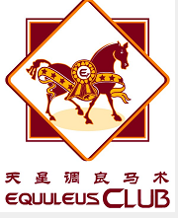
赛事志愿者报名申请表
姓 名 |  | 性 别 |  | 民 族 |  | 请将1张免冠证件照 以及 1张全身生活照粘贴到此文档中(请勿附在邮件里)
出生年月 |  | 身 高 |  | 衣服尺码 | S/M/L/XL/XXL | 请将1张免冠证件照 以及 1张全身生活照粘贴到此文档中(请勿附在邮件里)
外语语种  和级别 |  |  | 二外语种和级别 |  |  | 请将1张免冠证件照 以及 1张全身生活照粘贴到此文档中(请勿附在邮件里)
联系电话 |  |  | 身份证号
所在院校专业或单位
服务期间居住地址
个人简历
（从高中起）
参加大型赛会志愿服务经历
曾获奖励
及特长
马术及体育赛事相关经验
（请详述具体活动名称及从从事的岗位）

